昆明理工大学2016年硕士研究生招生入学考试试题(A卷)

考试科目代码：846 考试科目名称 ：物理化学

考生答题须知
- 所有题目（包括填空、选择、图表等类型题目）答题答案必须做在考点发给的答题纸上，做在本试题册上无效。请考生务必在答题纸上写清题号。
- 评卷时不评阅本试题册，答题如有做在本试题册上而影响成绩的，后果由考生自己负责。
- 答题时一律使用蓝、黑色墨水笔或圆珠笔作答（画图可用铅笔），用其它笔答题不给分。
- 答题时不准使用涂改液等具有明显标记的涂改用品。
一、选择题。在题后括号内，填上正确答案代号。(本大题15小题, 每小题2分, 共30分)

1、如图，在一具有导热器的容器上部装有一可移动的活塞；当在容器中同时放入锌块及盐酸令其发生化学反应，则以锌块与盐酸为系统时，正确答案为：( )。
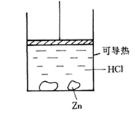
( A ) Q < 0，W = 0，ΔU < 0；
( B ) Q = 0，W < 0，ΔU > 0；
( C ) Q = 0，W = 0，ΔU = 0；
( D ) Q < 0，W < 0，ΔU < 0。

2、已知反应的>0，则该反应的（T）将随温度的升高而 （ ）。
（A） 增大； （B） 减小； （C）不变； （D） 无法确定。

3、下列各式属于偏摩尔量的是：（ ）。
（A）${\left(\frac{∂H}{∂n_{B}}\right)}_{T,p,n_{c}(C≠B)}$ （B）${\left(\frac{∂H}{∂n_{B}}\right)}_{S,p,n_{c}(C≠B)}$（C） （D）。
4、已知反应C(石墨, s) + O₂(g) == CO₂(g)的标准摩尔反应焓为Δ_{r}H(T)，下列说法中不正确的是：（ ）。

（A）Δ_{r}H(T)是CO₂(g)的标准摩尔生成焓；
（B）Δ_{r}H(T)是C(石墨, s)的标准摩尔燃烧焓；

（C）Δ_{r}H(T)是负值；
（D）Δ_{r}H(T)与反应的Δ_{r}U数值不等。

5、下列关于稀溶液依数性的讨论中，不正确的是： （ ）
（A）在依数性中最灵敏的是渗透压；
（B）在依数性公式的推导中，都应用了拉乌尔定律；
（C）依数性都可以用来测知溶剂的不纯性；
（D）在依数性公式的热力学推导中没有任何近似假定，是十分严格的。

6、某反应2A——>P, 若1/C_{A}对t作图为直线，其斜率单位是： （ ）
(A) 时间⁻¹ ； (B)浓度⁻¹； (C)无单位； (D) 浓度⁻¹.时间⁻¹
昆明理工大学2016年硕士研究生招生入学考试试题
7、恒温恒压下，加入惰性气体后，对下列哪一个反应能增大其平衡转化率： （ ）
(A) ；
(B) ；
(C) CO₂ (g) + H₂ (g) = CO (g) + H₂O (g) ；
(D) C₂H₅OH(l) + CH₃COOH(l) = CH₃COOC₂H₅(l) + H₂O(l)
8、在恒定温度和压力下，已知反应的反应热及反应的反应热，则反应的是（ ）。
（A）－2； （B）2－ ；
（C）＋； （D）2＋。
9、在抽空密闭容器中加热 NH₄Cl(s), 有一部分形成 NH₃(g) 和 HCl(g)，并建立平衡. 此时, 组份数K和自由度数 f 是: （ ）。

（A） K=2, f=1； （B） K=2, f=2； （C） K=3, f=3； （D)）K=1 f=1。
10、电解质溶液的电导率随浓度变化的规律为： （ ）
（A）随浓度增大而单调地增大； （B）随浓度增大而单调地减小；
（C）随浓度增大而先增大后减小； （D）随浓度增大而先减小后增大
11、当用等边三角形坐标来表示三组分体系时，通过三角形一顶点A向其对边BC作任意一条直线，则直线上任一点所代表的体系中（ ）。

（A）B的百分含量不变 （B）A的百分含量不变
（C）C的百分含量不变 （D）B和C的百分含量之比不变
12、粒子的配分函数Q是表示：（ ）
（A）一个粒子的玻尔兹曼因子；
（B）对一个粒子的玻尔兹曼因子取和；
（C）对一个粒子的所有可能状态的玻尔兹曼因子取和；
（D）对一个粒子的简并度和玻尔兹曼因子的乘积取和。
13、质量摩尔浓度为m的${\text{AlCl}}_{3}$水溶液，其，与m之间的关系为： （ ）
（A）； （B）
（C） （D）
14、一个玻璃毛细管分别插入25℃ 和75℃ 的水中，则毛细管中的水在两不同温度水中上升的高度： ( )
(A) 相同 ； (B) 无法确定 ；
(C) 25℃ 水中高于75℃ 水中 ； (D) 75℃ 水中高于25℃ 水中 。
15、某反应速率系(常)数与各基元反应速率系(常)数的关系为 k=k₂$(k_{1}/2k_{4})^{1/2}$，则该反应的表观活化能E _{a}与各基元反应活化能的关系为：（ ）。
（A）E_{a}=E₂ +$\frac{1}{2}$E₁－E₄ ； （B）E_{a}=E₂ +（E₁－2E₄）^{1/2} ；
（C）E_{a}=E₂ +$\frac{1}{2}$（E₁－E₄） ； （D）E_{a}=E₂ +（E₁－2E₄） 。
昆明理工大学2016年硕士研究生招生入学考试试题
二、填空题。在题中“____”处填上答案。(本大题共7小题，共16分)

1、（2分）在绝热、恒压、W’=0的封闭系统内发生下列反应：，使系统的温度升高、体积变大。此过程：
（1）W 0 ; (2) 0 ; (3) 0 ; (4) 0 。( 选填＞，＜，＝，≠ )
2、（2分）写出理想稀溶液中溶质B的化学势表达式，其中溶质B的体积摩尔浓度用c_{B}表示，则$m_{B}$= 。

3、（3分）实验室中采用 法来测量原电池的电动势，测量装置称为 ；测量过程中要保证通过待测电池的电流 。
4、（2分）已知25℃时，$ϕ^{θ}({{\text{Fe}}^{3+}}/{{\text{Fe}}^{2+}})=0\text{.}\text{77}V$，$ϕ^{θ}({{\text{Sn}}^{4+}}/{{\text{Sn}}^{2+}})=0\text{.}\text{15}V$。今有一电池，其电池反应为，则该电池的标准电动势$E^{θ}(\text{298}K)$为：
5、（2分）玻璃管的两段分别有两个半径大小不等的气泡，当打开连通两端的活塞后，则大的气泡变得 ，小的气泡变得 。

6、（2分）298K，p^{Ө}下，由5mol纯A和5mol纯B组分组成理想液态混合物时，系统的$Δ_{\text{mix}}$H = ；$Δ_{\text{mix}}$S= 。

7、（3分）溶胶的三个基本特征是 ； ； 。

三、问答题。请回答下列各题。(本大题共2题, 共20分)

1、（10分）什么是可逆过程？可逆过程有哪些基本特征？
2、(10分) 物理化学中有一组常用方程：
克劳修斯-克拉佩龙（Clausius-Clapeyron）方程：
范特霍夫（van’t Hoff）方程：
阿累尼乌斯（Arrhenius）方程：
试问：（1）它们分别用在什么地方？（2）解释说明为什么它们在形式上极为相似。
四、计算题（本大题共7题，共84分）
（计算时可能用到的常数：R=8.314J·mol⁻¹·K⁻¹；F=96500C·mol⁻¹；N_{A}=6.023×10²³。）

1、(15分) 1 mol 理想气体由始态300 K，1013.25 kPa的压力下经下列过程等温膨胀至101.325 kPa的终态。（1）等温可逆膨胀；（2）恒外压为101.325 kPa膨胀；求各过程的ΔU，ΔH，ΔG，ΔA，ΔS，W和Q。
昆明理工大学2016年硕士研究生招生入学考试试题
2、(10分) 实验测得水煤气反应：H₂O(g) + CO(g) = H₂(g) + CO₂(g)
已知： 1000K 时，K^{Ө}=1.36。试判断在此温度下，反应自发的方向。(1) 若体系中四种气体等体积混合；(2)含5%H₂O，50%CO，20%H₂和25%CO₂的混合气体。

3、（8分）25°C时，纯溴（B）的饱和蒸汽压为28.40 kPa，溴（B）与CCl₄（A）组成的溶液摩尔分数为$x_{B}$=0.00599时，测得溴（B）的分压为0.319kPa, (1)、以纯溴（B）液体为标准状态，求溶液中溴（B）的活度和活度系数; (2)、已知溴（B）的亨利常数k_{B}=53.86 kPa，把B作为溶质，以x_{B}→1仍服从亨利定律的假想状态为标准状态，求溴（B）的活度及活度系数。

4、（18分）下图为101.3kPa下，A、B二组分凝聚系统的温度-组成图，纵坐标为温度（t/ ºC），横坐标为物质B的摩尔分数(x_{B})。（1）列表指出1～8个相区及J点的相态和成分、条件自由度数；（2）画出物系点为P点冷却过程的步冷曲线，并标明其相态的变化；（3）指出相图中三条水平线上所发生的反应类型和反应式（3）将10.0 mol溶液P冷却，最初可得到何种固体纯物质？试估算其最大值。
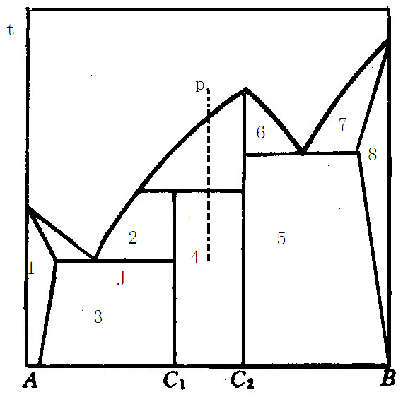
5、（15分）25 ℃, 101.325 kPa下,有电池：Ag(s)│AgCl(s)│HCl(a)│Hg₂Cl₂(s)│Hg(l)│Pt(s)；已知ϕ(AgCl/Ag) = 0.2223 V, ϕ(Hg₂Cl₂/Hg) = 0.268 V。
(1)写出电极反应和电池反应； (2) 若 HCl的 a = 0.100，求电池的电动势E；
(3) 25 ℃时,($∂E∂T$)p = 0.338×10⁻⁴ V/K，求电池反应的Δ_{r}G_{m}，Δ_{r}S_{m}，Δ_{r}H_{m}和可逆热效应Q_{r}。

6、(10分) 25℃时反应A B + C的反应速率常数k =4.46×10⁻³ min⁻¹，温度提高10℃时，反应速率提高一倍，计算：（1）该反应在25℃时的半衰期；（2）25℃时，初始浓度为0.1mol·dm⁻³的A经过50分钟后，浓度为多少? （3）计算该反应的活化能E _{a.}
7、（8分）在某温度下，铜粉对氢气的吸附是单分子层吸附，其具体形式为：
，式中V是氢在铜粉上的吸附量，是氢气的压力。求在该温度下，表面上吸满单分子层时的吸附量及1克铜粉的表面积。（已知氢气每个吸附质分子的截面积）。

